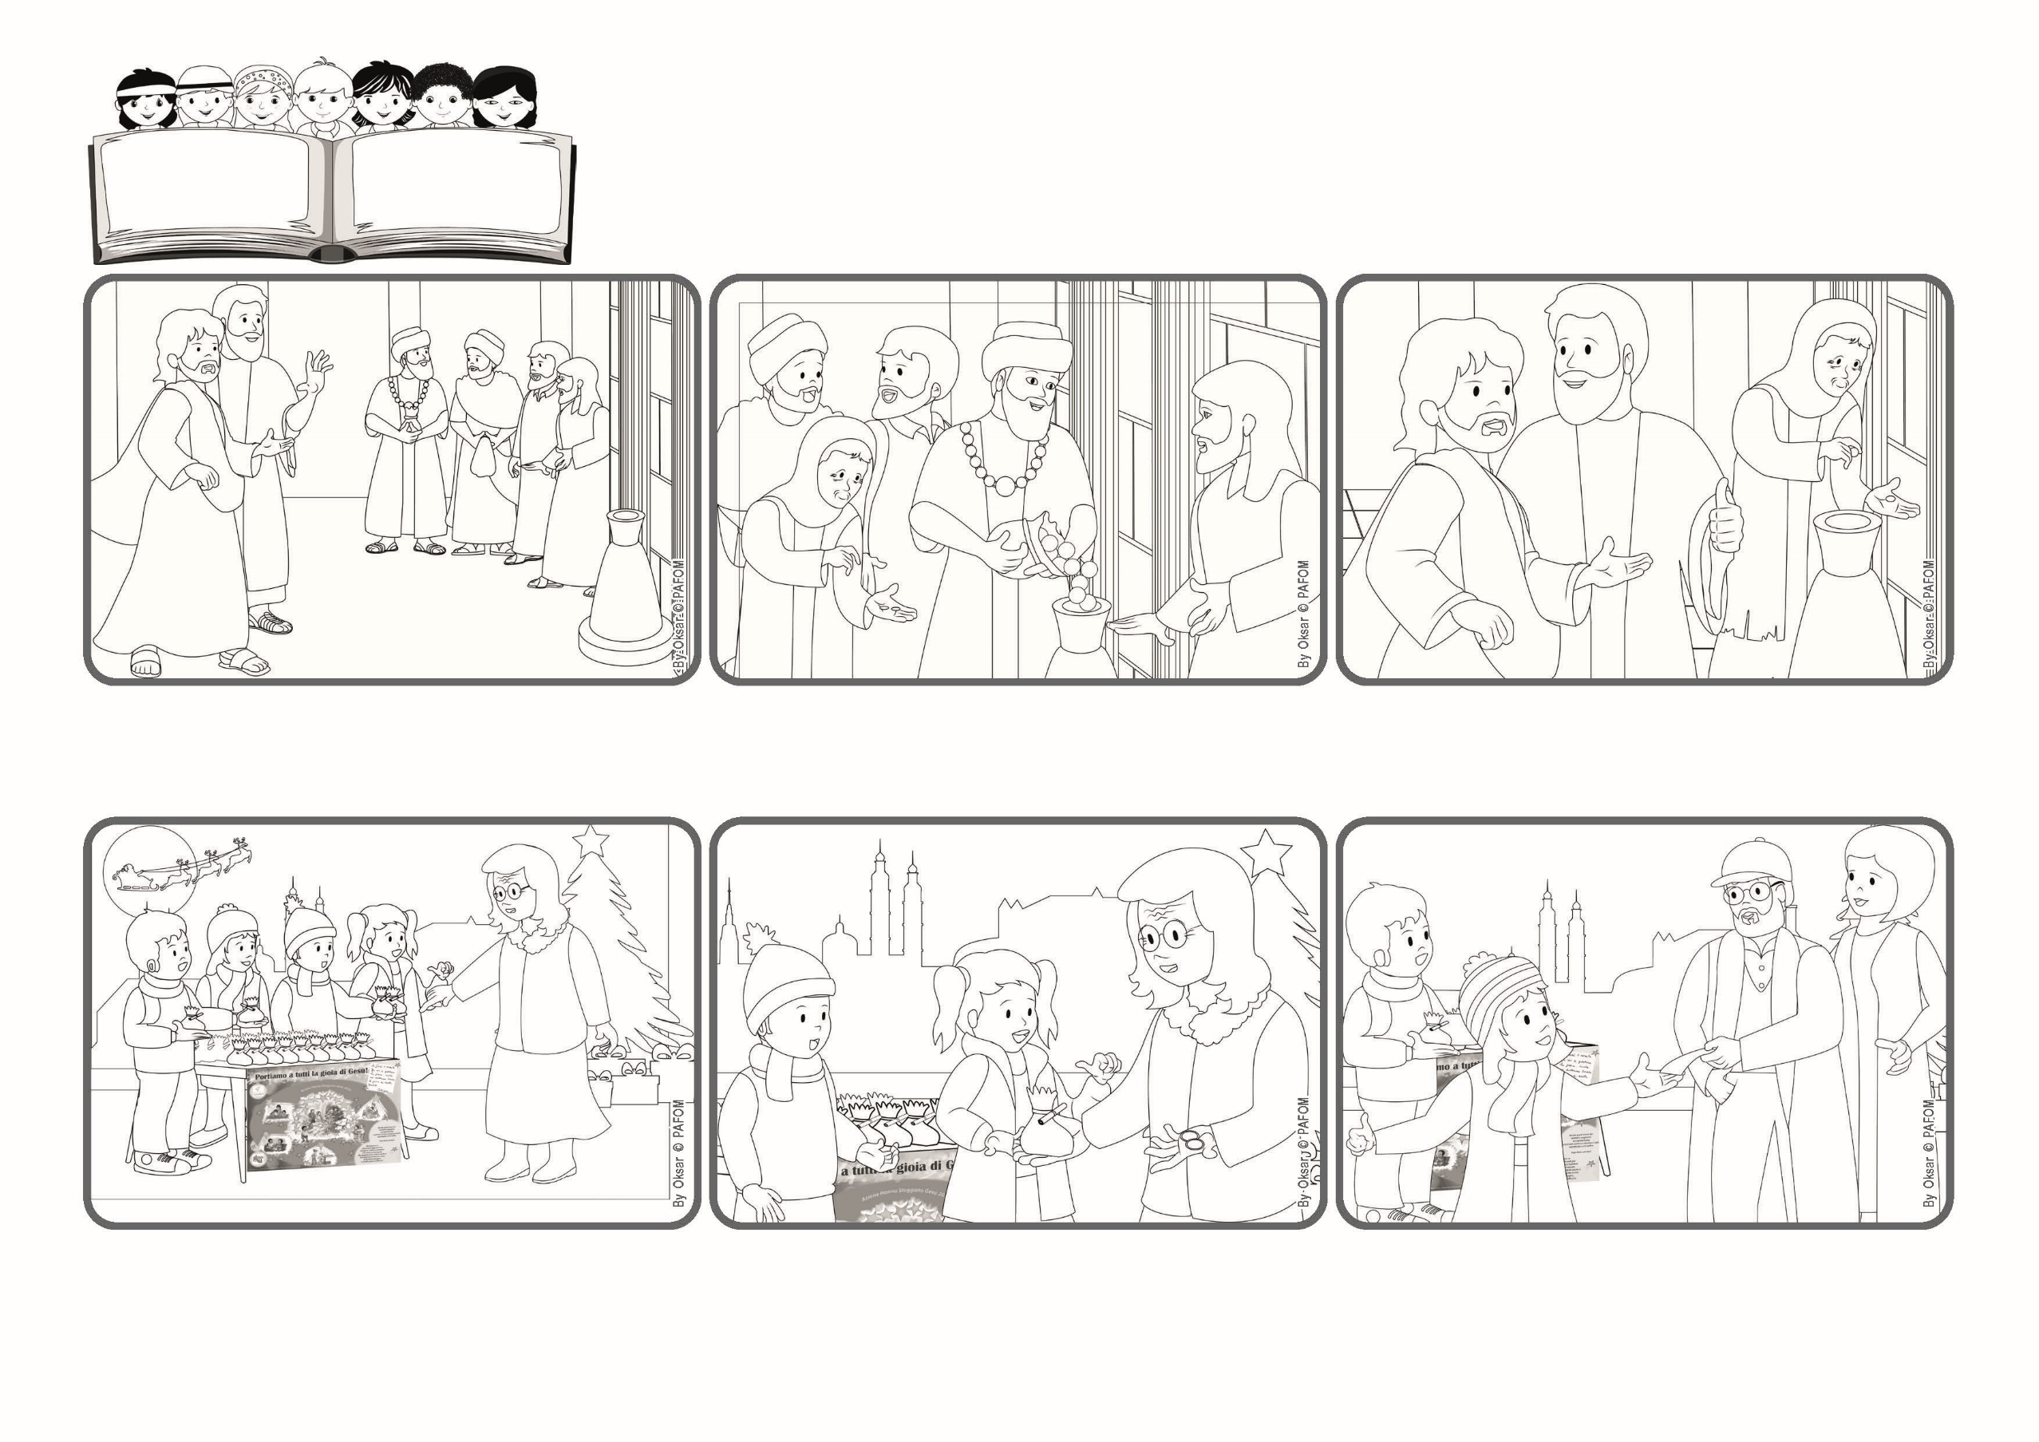

このひとは、とぼしいなかからじぶんのもっているものをすべて、
せいかつひをぜんぶいれたからである。 (マルコ 12・44)
わたしたちはいつでもなにかをあたえることができます
2024ねん
11がつ

いのちの
ことば
ジェン4

focolare.org/japan

おかねをかえしました。かんじょはとてもよろこびなみだをながし、わたしたちにかんしゃしました。そのあとすぐ、りっぱなおとこのひとがとおりかかり、10ユーロいれていきました。イエスさまはほんとうにかんだいです。
スロベニアのジェン４
わたしたちは、「もっていってもいいよ」といいました。おどろいてイエスさまををもって「いまのじだいでは、もうだれもなにもあげようとしません！あなたたちはとくべつです」といい、２ユーロくれましたが、こまっているのがわかったので、
いりぐちにけんきんばこがありました。おおくのひとがとおりかかり、かねもちはそこにたくさんおかねをいれました。まずしいやもめがきて、イエスはやもめがこぜにを2まいしかいれていないことにきづきました。
クリスマスのいみをおもいだすために、まいとし、おさなごイエスさまのせっこうをじゅんびします。こまっているひとたちをたすけるためです。いちど、おんなのひとがちがづいてきたのですが、たべものをかうおかねがほとんどありませんでした。
イエスはエルサレムのしんでんのちかくでみんなをみています。イエスははなしをきいているでしたちに、ほめられることだけをのぞんだり、えんかいでまえにすわり、ひろばであいさつされたり、そうならないようにちゅういしています。
そしてイエスはつぎのようにはなしています。かねもちは、たくさんいれましたが、もっともっていました。しかし、やもめはとてもまずしかったのに、いきていくためにひつようなものすべてをさしだしました。
ジェン４とは、キアラ・ルービックが創立したフォコラーレの子どもたちです。
© PAFOM, フォコラーレ www.focolare.org. イラストと文-ジェン４センター監修

